[药物所Molecules论文发表后被质疑撤稿，图片旋转 180 度现惊人相似，后续发展令人咋舌](https://mp.weixin.qq.com/s?__biz=Mzk0OTY1MDkwOQ==&mid=2247487263&idx=3&sn=1ad89422338b3e49f18eac9b5f07dc7a)

原创sleuth[Research Integrity](javascript:void(0);)2025-05-07 22:52:42美国



Research Integrity

2020 年，来自美国奥尔巴尼药学院和健康科学学院药物研究所的 Kavitha Godugu、Ali H El - Far、Soad Al Jaouni、Shaker A Mousa 等人在《Molecules》杂志上发表了一篇题为《Nanoformulated Ajwa (Phoenix Dactylifera) Bioactive Compounds Improve the Safety of Doxorubicin Without Compromising Its Anticancer Efficacy in Breast Cancer》的研究论文，影响因子为 4.2Q2。

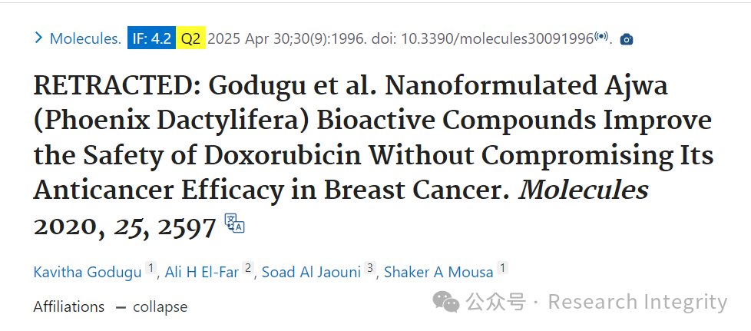

论文发表后，网友 “Actinopolyspora biskrensis” 于 2020 年提出质疑，指出论文中图 6 的两张图片存在问题，经 180 度旋转后，有许多相似特征出现在相似位置，怀疑这些图片更像是同一动物的连续切片，而非如标注所示来自不同处理的动物样本。随后，通讯作者 Shaker A. Mousa 回应称负责组织病理学的第一作者正在查看切片并将作出回应。网友 “Yazhou Guo” 也表示这两张图片看起来非常相似。

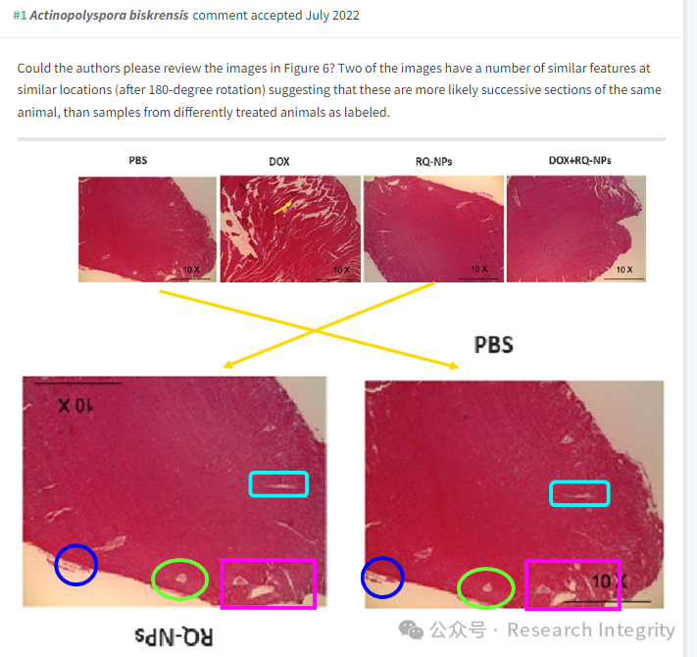

2022 年 12 月 9 日，杂志发布了勘误声明。原来，在最初发表的论文中，PBS（对照组）和 RQ - NPs（10× 和 40×）的代表性图像存在错误，在整理心脏组织切片图像时，对照组和 RQ - NPs 组的图像被错误复制。现已更正 RQ - NP 处理组心脏组织切片在 10× 和 40× 的代表性图像。作者为这一无意的错误道歉，并表示这些图像的更改不影响关于 RQ - NP 在有或无阿霉素情况下生物活性的结论，该结论在图 6 中有所展示。这一研究主要探讨了纳米配方的 Ajwa（海枣）生物活性化合物在不影响阿霉素抗癌功效的前提下提高其安全性用于乳腺癌治疗，尽管过程中有图像错误的插曲，但经修正后研究结论依然具有一定的科学意义，为乳腺癌治疗相关研究提供了参考。

https://pubmed.ncbi.nlm.nih.gov/40331272/

**来源：公众号Research Integrity，转载请注明出处，若没注明学术诚信公众号出处，构成侵权。后台联系客服微信：BikElisabeth**

免责声明：

质疑信息来源于Pubpeer，提及人名均为音译

对于文章内容的真实性、完整性、及时性

本公众号不做任何保证或承诺，仅供读者参考

未经授权禁止转载！

转载请勿更改原文内容及格式！

如有转载需求或合作事宜

可添加下方客服微信或推送邮件到researchintegrity@qq.com

